«Психологические трудности у подростка, связанные со стрессом.
Как помочь и понять». Рекомендации врача-психиатра и психолога для родителей

Подростковый возраст – непростой этап в жизни человека. Плохие оценки, замкнутость, грубость, непослушание, кричащий стиль – это лишь некоторые трудности, с которыми могут столкнуться родители подростка. Агрессия, воровство, бродяжничество, самоповреждение, употребление психоактивных веществ и суицид могут стать кошмаром для всей семьи.

Чтобы предотвратить плохие «сценарии» и помочь ребенку повзрослеть гармонично, вам необходимо понять, что происходит с ним в подростковый период на самом деле.

Особенности подросткового возраста.

Основная задача подросткового этапа – трансформация ребенка во взрослого человека, кардинальное изменение мировоззрения. Одновременно происходят два сложных и тесно связанных между собой процесса: физическое и психическое развитие - половое созревание и формирование личности. При этом очень часто психическое развитие не успевает за физическим, приходя в равновесие лишь со временем.

Идеальный итог этого периода – самостоятельный человек, который научился опираться не на родителей, а на себя. Его характер, личные качества и привычки помогают ему во взрослой жизни.

Подросткам свойственна гиперчувствительность, вспыльчивость, обидчивость, резкая смена настроения. На это влияет, в том числе, бушующий гормональный фон, который проходит своё естественное развитие и становление.

Взрослея, подростки всё чаще попадают в новые и трудные для них ситуации в школе, в семье, со сверстниками и т.д. Из-за отсутствия жизненного опыта, у них не всегда получается справляться с этим. На плечи родителей ложится важная миссия. Они должны научить ребенка, в том числе и на своем примере, позитивным способам преодоления различных стрессовых ситуаций: решению конфликтов, налаживанию общения в новом коллективе, терпению и дисциплине во время выполнения важных дел.

Чего боится и по каким причинам может переживать ваш ребенок?

Виды подросткового стресса:
- Академический стресс. Возникает из-за давления от учителей, родителей и даже от собственных высоких ожиданий. Причиной такого стресса может быть, в том числе, погоня за оценками, которую подогревают родители. Дайте понять ребенку, что в любом жизненном процессе и в учебе, конечно, тоже не бывает всегда все идеально. Невозможно научиться чему-то, не совершив ни единой ошибки. Плохие оценки, неудачи, провалы точно так же важны, как и успехи, потому что это часть бесценного опыта, который формирует личность и закаляет ее. Важно научиться извлекать уроки из любых ошибок и никогда не опускать руки. Если у ребенка низкие оценки, обвинения и скандалы не помогут ему лучше учиться. Разберитесь, в чем проблема, как ее можно решить: нанять репетитора, объяснить самому, договориться о помощи с учителем, обратиться к психологу.
- Стресс от представления о себе. Подростковый возраст – время серьезных физических изменений в теле ребенка. Половое созревание проходит через гормональные бури. На этом фоне несоответствие идеальному образу, проблемы от собственной неловкости, неуклюжести, отсутствие каких-то статусных для социума вещей -трагедия, ведущая к стрессу у подростка.
- Стресс от давления со стороны сверстников. Подросток, который следует нравственным семейным правилам, может испытывать давление со стороны сверстников, обвиняющих его в том, что он «не крутой», «ботаник». Они могут не только провоцировать, но и запугивать ребенка. Здесь огромную роль сыграет наличие открытого, доверительного контакта между подростком и родителями. Часто дети замалчивают подобные проблемы, что приводит к дальнейшему развитию буллинга (травли). Даже если на данный момент ваши отношения не самые лучшие, постоянно говорите ребенку, что он всегда и в любых ситуациях найдет в вашем лице поддержку и опору. Этот сложный урок ребенок не всегда может пройти сам, без помощи взрослых.
- Стресс от семейных конфликтов. Взрослеющий ребенок утверждает себя не только среди сверстников. Он проверяет границы своей независимости и в семье. Стресс у подростка часто бывает следствием разочарования от непонимания родителями его устремлений, от их нежелания признавать, что он уже не малыш.
- Стресс, связанный с романтическими и дружескими отношениями. Первые ссоры и ревность, конкуренция и боязнь быть отвергнутым, первые расставания – все это также причина стресса у подростков.
- Другие источники стресса. Переезд в другой район или город, переход в новую школу, слишком быстрое или слишком медленное половое созревание, разлад между родителями, алкоголь, домашнее насилие, финансовые трудности, высокие физические и интеллектуальные нагрузки.

Подростку будет гораздо легче справиться с проблемами, если он будет знать, как себя вести и какие качества личности необходимо развивать, чтобы чувствовать себя увереннее.

Научите ребенка правильно вести себя в конфликте
Существует несколько стилей поведения в конфликте: соперничество, сотрудничество, компромисс, приспособление, игнорирование или уклонение.

Чаще всего человек стремится к победе, удовлетворению своих интересов, но этот вариант не самый лучший, так как приносит чувство отчуждения. Самым эффективным стилем поведения считается сотрудничество. Это означает поиск таких путей, которые будут позитивны для обеих сторон конфликта.

Как вести себя во время спора:
- Объяснить человеку свои решения.
- Выслушать другую сторону.
- Вовремя сдержать свои эмоции.
- Видеть в человеке лучшее.
- Начать можно с фразы: «Я пришел к вам, чтобы решить нашу проблему» или «Давай посмотрим, как мы оба можем получить то, что хотим».

Научите подростка ставить цели.
Важно знать, чего ты хочешь добиться. Определение цели - это не только стремление к результату, но и развитие смелости, самодисциплины, поиск единомышленников, самопознание. Нельзя понять, чего ты хочешь, не изучив самого себя, свои потребности, таланты, желания, мечтания. Когда знаешь, каким будет твой следующий шаг, уходит неизвестность и неопределенность, а вместе с ними уходит тревожность. У многих замкнутых подростков жизнь становится более активной, сбалансированной и направленной, новые друзья, события, первые успехи начинают приносить удовольствие. В результате верного целеполагания развитие подростка будет более результативным, прежде всего, для него самого, сформирует его стабильную положительную самооценку.

У каждого человека есть определенные сферы жизни, которые формируют общую картину полноценной и счастливой жизни. Они же являются основной для гармоничного, эффективного развития подростка. Попросите ребенка подумать и указать цели в каждой из этих областей:

- Финансовые, материальные цели.
- Личные, семейные цели.
- Цели в области развития, образования.
- Цели в сфере здоровья.
- Социальные цели.

Цели надо сформулировать так, будто не существует никаких ограничений и есть полная уверенность в успехе. Пусть это будет не тяжкий труд, а формат мечтания, логично и последовательно изложенный на бумаге. Пусть ребенок задумается, что будет хорошо не с точки зрения общественных идеалов, а лично для него.
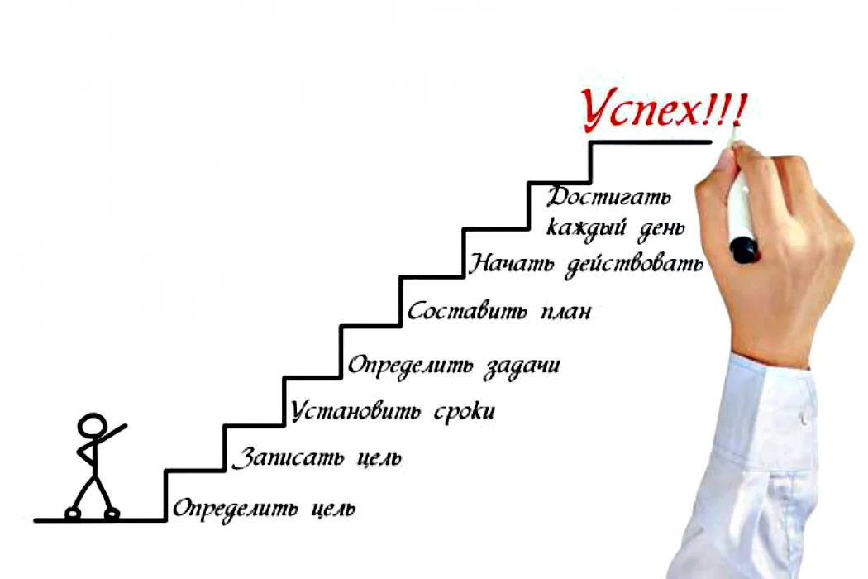
Научите подростка постоянно повышать свою самооценку
Если подросток воспринимает себя позитивно – это «золотой ключик» к счастливой жизни, потому что именно уверенность в себе определяет его возможности и поведение в стрессовой ситуации. К сожалению, так бывает не всегда. Если ваш ребенок не уверен в себе, посоветуйте ему:

- Научиться какому-то делу, которое ему по душе и постоянно в нем совершенствоваться. Когда ты делаешь что-то лучше других, это очень повышает самооценку и добавляет уверенности, дарит большое количество позитивных эмоций. Скажите, что абсолютно в каждом человеке заложен какой-то талант, который надо открыть. Для этого иногда приходится пробовать множество вариантов и прикладывать немало усилий.

- Научиться принимать себя, свою внешность. Восприятие красоты очень субъективно. Мы не можем нравиться абсолютно всем людям на Земле. Кто-то будет от нас в полнейшем восторге, кому-то мы точно не понравимся и это нормально. Чужое негативное мнение – это часто отражение внутренней боли конкретно взятого человека и оно не должно влиять на восприятие самого себя, потому что не является объективным. Каждый человек несет в себе и плюсы и минусы. Ты появился на этот свет, значит, ты уже важен для этого мира именно такой, какой есть.

- Научись ценить себя и хвалить даже за самые маленькие победы и достижения. Когда кто-то смеется над твоими якобы малюсенькими победами, помни, что между первоклассником и студентом огромная разница, но и тому и другому трудно одинаково, потому что каждый из них, находясь на своем этапе развития, сталкивается со страхами и неизвестностью. Большой путь состоит из маленьких шагов, каждый из которых важен. Когда ты достигнешь вершины, ты поймешь, что никто из победителей сюда с неба не упал. Поэтому радуйся даже самой маленькой победе. Это не только уважение к своему труду, но и положительные эмоции, которые делают жизнь лучше и веселее.

- Занимайся спортом, танцами, будь активным. Подтянутое, красивое тело, спортивные успехи, умение быстро плавать или красиво танцевать – это ещё одна составляющая уверенности в себе. Если сейчас все иначе, не опускай руки. То, что действительно ценно и важно, требует времени, упорства и сил. Спорт учит быть сильным и выносливым не только физически, но и духовно. Во время занятий в организме человека выделяются гормоны, отвечающие за ощущение счастья. Когда тебе грустно или трудно, пробежка, плавание или любая другая активность – лучший выход из состояния печали. Кроме того, так ты сохранишь здоровье, о котором, скорее всего, сейчас не задумываешься.

- Научись нести ответственность. Это, пожалуй, один из самых непростых, но самых важных уроков. Никто за тебя не положит в твою голову знания, не даст в руки умения. Люди вокруг – твои учителя, но в итоге решающую роль играет только то, что ты делаешь сам. То, что ты сделаешь или не сделаешь сегодня, определит, каким будет завтрашний день. За свои победы, поступки и ошибки человек несет ответственность. Когда ты осознаешь, что у любого решения есть последствия, когда спокойно принимаешь и «разруливаешь» результаты своих ошибок, не перекладывая вину на других – тогда ты повзрослел. Никто из людей ещё не проходил свой путь без ошибок. Чувство ответственности и умение справляться со своими ошибками, не загоняя себя в самобичевание, взращивает уверенность в себе.

Что могут сделать родители:

- Создайте атмосферу доверия в семье.
Будьте всегда готовы поговорить с подростком на любые темы. У него должна быть возможность выговориться и получить утешение у самых близких людей. Иначе ему придется искать тех, кому интересны его проблемы, например, в дворовых компаниях или в интернете. Не надо наставительно учить жизни, ставить условия, угрожать или отказываться от неудобных тем о смерти, о сексе или наркотиках. Просто молчите и слушайте. Если вам кажется, что проблема «яйца выеденного не стоит», то для подростка это не так, внутри него в этот момент может рушиться мир. Уважайте эмоции своего ребенка. Чтобы пережить потерю или другое нелегкое событие, о нем надо много говорить.
- Адекватно оценивайте способности и возможности ребенка.
Музыкальная школа или секция, которую вы выбрали для ребенка из лучших побуждений, на самом деле могут ему со временем разонравиться и или совершенно не подходить изначально. В итоге, отнимая слишком много сил, эти занятия не оставляют времени на действительно важные для него вещи. Возможно, подростку не хватает сил в этом признаться или нет упорства, чтобы убедить членов своей семьи. Обсудите с ребенком, получает ли он удовольствие от дополнительных занятий. Объясните, что нет ничего страшного в том, чтобы бросить одну секцию и поменять её на другую, более интересную для него. Сейчас самое время для того чтобы пробовать свои силы в разных занятиях.
- Помогите подростку найти новые увлечения.
Поощряйте стремление к творчеству или спорту. Увлеченные любимым делом подростки реже испытывают стрессы и с меньшей вероятностью приобретут вредные привычки.
- Контролируйте количество сна.
Постарайтесь объяснить подростку, почему важен отдых. Следите за тем, чтобы он ложился спать вовремя — в этом возрасте на полноценное восстановление организма надо не менее 8-10 часов ночного сна. Недосып приводит к хронической усталости, снижению работоспособности и ухудшению адаптации к стрессам даже у взрослых.
- Увеличьте физическую активность подростка.
Если ребенка совсем не интересует спорт, почаще устраивайте выезд на пикник, встречу со старыми друзьями, дальние поездки и экскурсии. Полезно завести привычку ежедневных прогулок. Физическая нагрузка и смена обстановки хорошо помогают бороться со стрессом.
- Будьте оптимистом.
Пример родителей, которые относятся к жизненным перипетиям спокойно и с юмором — лучший способ научить подростка не придавать сиюминутным проблемам слишком большое значение. Научите его настраиваться на позитивный лад и вместе с ним поищите положительные моменты в самых сложных ситуациях. Не игнорируйте успехи и не критикуйте неудачи подростка. За первые обязательно хвалите, а вторые должны стать «ошибками, которые можно исправить». Таким образом, достаточная физическая активность, любимое дело и правильно построенный режим дня позволят подростку легче перенести стрессовые ситуации, связанные со взрослением.

Если подросток находится в остром стрессе:
- Проявите терпение.
- Поговорите
- Примите любые эмоции ребенка без осуждения и критики, помогите их прожить и преодолеть.
- Обнимите или просто побудьте рядом. Почувствуйте, как лучше в данной ситуации: дать побыть человеку одному или оказать активную поддержку.

Будьте рядом и посоветуйте подростку обратиться к психологу, если:
он чувствует:
- Тревогу и подавленное настроение: бывают мысли, что жизнь плохая, будущего нет, ощущает, что не справляется с реальностью, что им овладевают сильные негативные эмоции (раздражение, гнев), испытывает чувство беспомощности, плохо спит,
- Не может определить, какую профессию в будущем выбрать и беспокоится об этом.
- Переживает неразделенную влюбленность
- Часто мучают навязчивые, трудные воспоминания о прошлом.

Большое значение в воспитании подростка играют не только близкие, комфортные отношения в семье, но и личный пример взрослых, который, хотите вы или нет, «записывается» в памяти у ребенка. Вернуть послушное поведение подростка, которое было буквально несколько лет назад, уже невозможно. Лучшее, что вы сейчас можете предложить – это быть рядом, помогать, разговаривать, создавать теплую, принимающую атмосферу в семье.

Брошюра создана по материалам, предоставленным Воловой Татьяной Леонидовной, главным внештатным психиатром детским министерства здравоохранения Архангельской области, заведующей Центром детской и подростковой психиатрии ГБУЗ АО «АКПБ».

